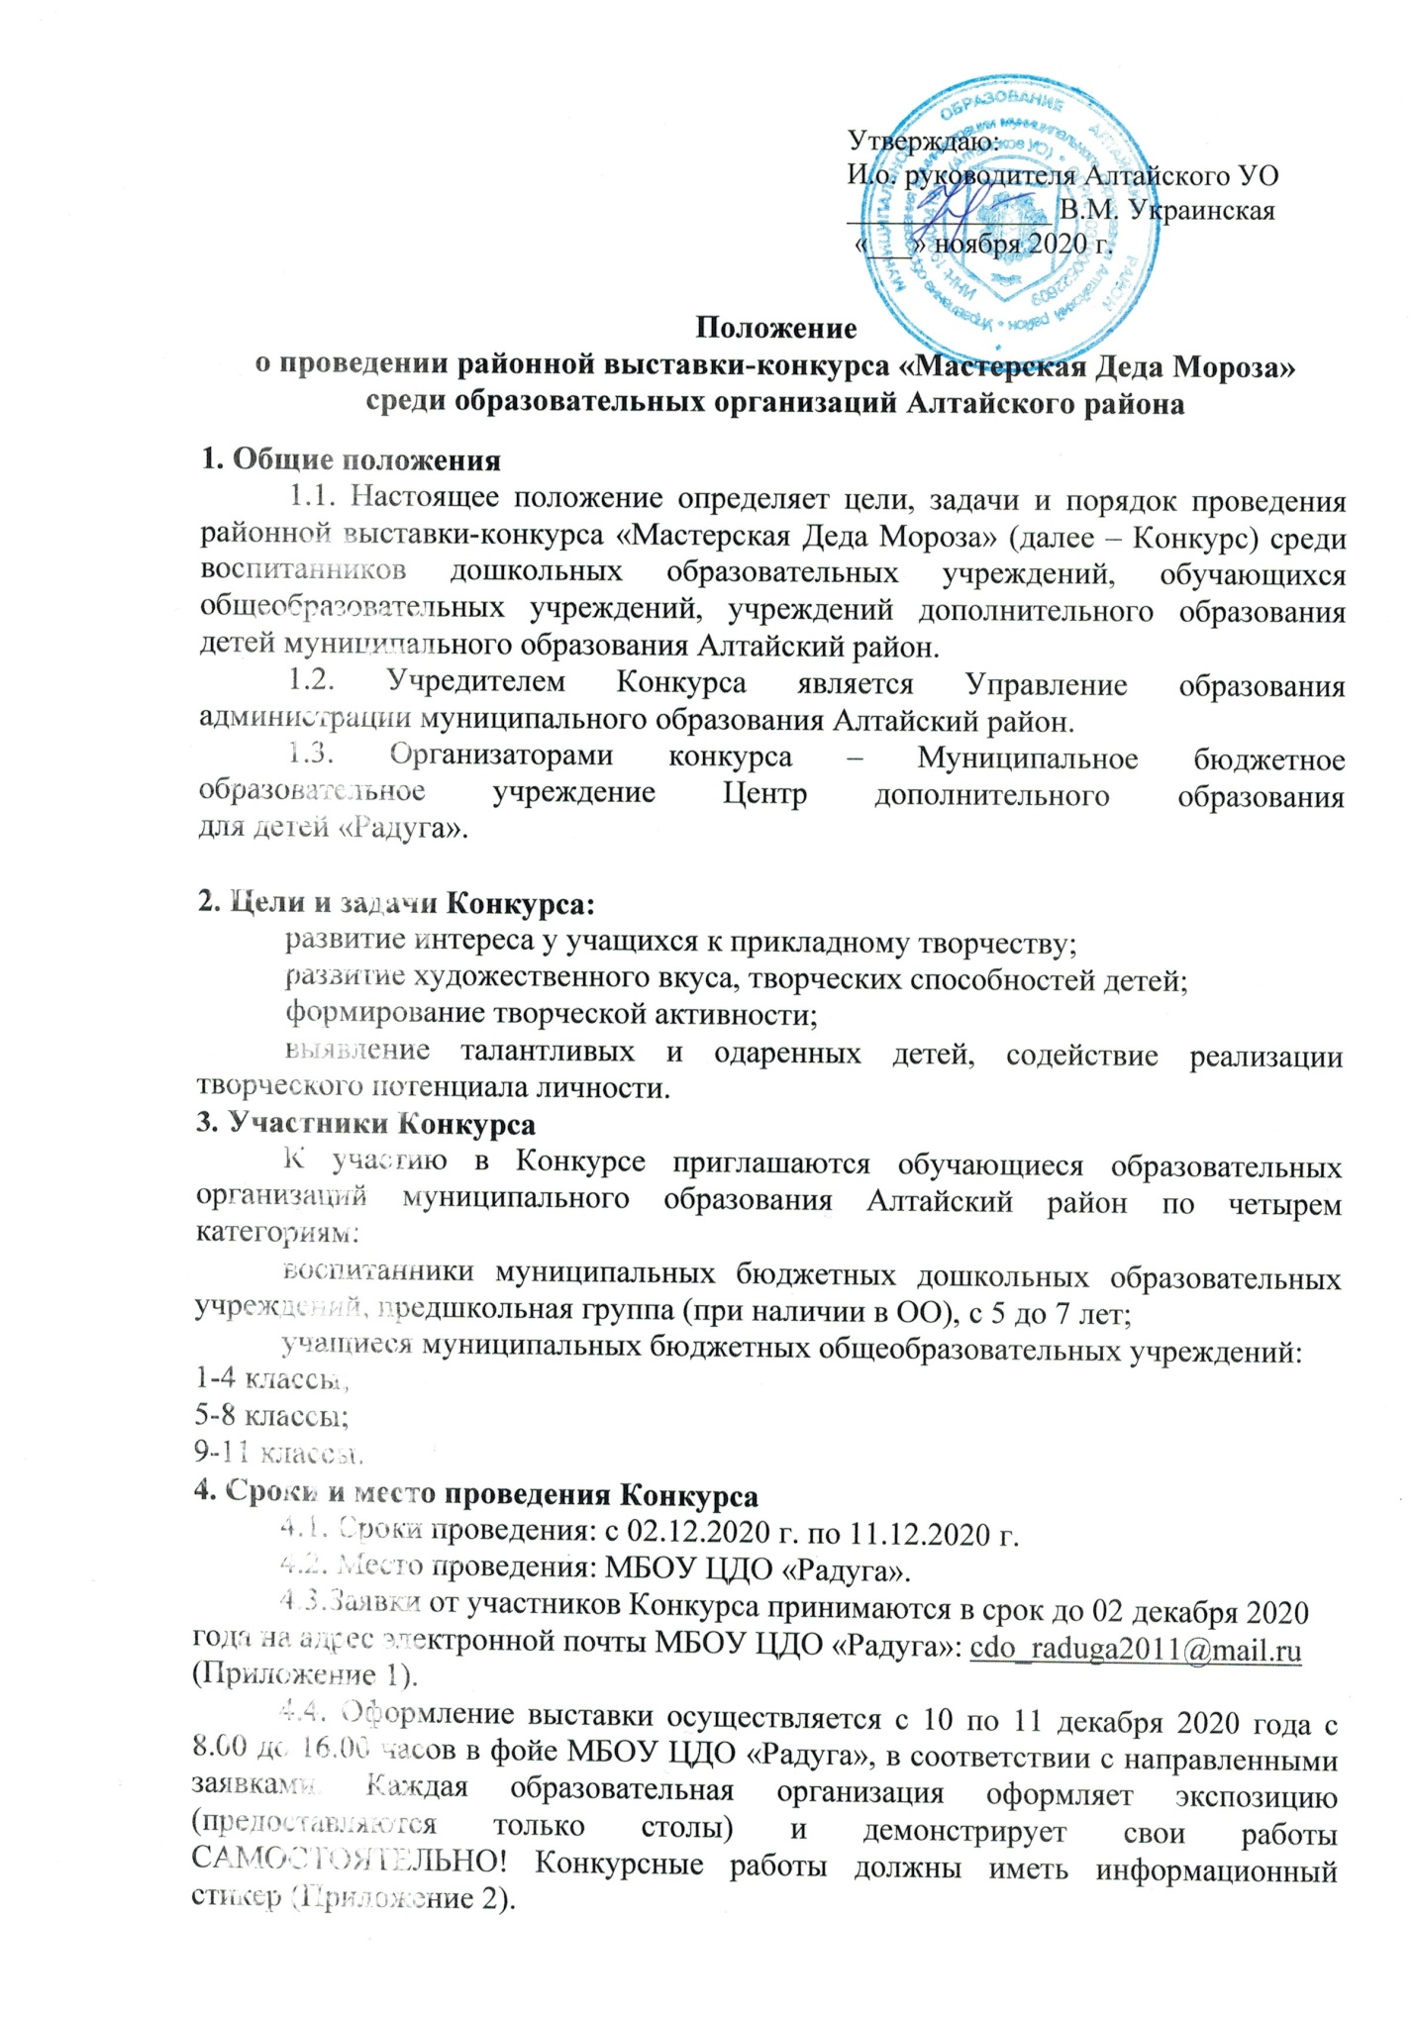

**5. Содержание Конкурса**

Конкурс проходит по следующим номинациям:

5.1 «Креативная елка»(изготовление новогодней елки из любого материала, максимальная высота елки – 70 см).

5.2 Оригинальное интерьерное украшение (изготовление в любой технике).

5.3 Символ года (изготовление новогодних игрушек, отображающих символ года).

5.4 Уличные объемные игрушки.

**6. Критерии оценки:**

индивидуальность (авторская позиция, фантазия, творческий подход, новизна);

качество выполнения работы;

содержательность, оригинальность художественного замысла;

креативность, эстетическое оформление.

**7. Подведение итогов**

7.1. Для подведения итогов Конкурса создается жюри Конкурса (приложение № 3).

7.2. Подведение итогов Конкурса проводится в каждой возрастной категории по 4 номинациям.

7.3. Победители и призеры в каждой номинации награждаются грамотами Управления образования муниципального образования Алтайский район.

Приложение 1

к положению о районной

выставке-конкурсе

«Мастерская Деда Мороза»

**ЗАЯВКА**

на участие в районной выставке - конкурсе «Мастерская Деда Мороза»

Название образовательной организации _______________________________________________________________________

|  |  |  |  |  |  |
| --- | --- | --- | --- | --- | --- |
| № | ФИО  исполнителя | Класс,  возраст | ФИО  руководителя | Наименование  поделки | Номинация |
|  |  |  |  |  |  |

Подпись руководителя ОО _________________ /________________/

Приложение 2

к положению о районной

выставке-конкурсе

«Мастерская Деда Мороза»

**Образец заполнения этикетки**

|  |  |
| --- | --- |
| **ФИО исполнителя** | Иванова Екатерина Ивановна |
| **Класс, возраст** | 3 класс, 9 лет |
| **Наименование образовательной организации (полностью)** | Муниципальное бюджетное образовательное учреждение Центр дополнительного образования для детей «Радуга» |
| **ФИО руководителя** | Петрова Татьяна Петровна |
| **Номинация** | Оригинальное интерьерное украшение |
| **Название работы** | «Новогодняя сказка» |

Приложение 3

к положению о районной

выставке-конкурсе

«Мастерская Деда Мороза»

**Состав жюри**

**выставки-конкурса творческих работ «Мастерская Деда Мороза».**

1. Григорьева Е.Ю., методист методического кабинета Управления образования, председатель;

2. Третьякова Т.А., зам. директора по УВР МБОУ ЦДО «Радуга»;

3. Шубникова Ю.В., педагог дополнительного образования МБОУ ЦДО «Радуга»;

4. Никулина Е.В., педагог-организатор МБОУ ЦДО «Радуга»;

5. Ерахтина Н.Я., педагог дополнительного образования МБОУ ЦДО «Радуга».